# BAB III METODELOGI PENELITIAN

## Metode *Content Based Filtering*

Content-Based Filtering (CBF) digunakan untuk metode rekomendasi berdasarkan kemiripan atribut yang memanfaatkan informasi tentang karakteristik individu, Dalam penelitian ini, metode CBF diterapkan untuk memberikan rekomendasi materi pembelajaran kepada peserta tryout CPNS berdasarkan hasil tryout masing- masing individu. Setelah peserta menyelesaikan tryout, sistem akan menganalisis soal jawaban yang salah dan membandingkan persamaan kata kunci soal dengan materi yang relevan, terdapat beberapa tahapan implementasi CBF yaitu :

### **Pengumpulan Data Hasil Tryout**

* + Sistem menyimpan jawaban peserta dan mengidentifikasi soal yang dijawab salah.
  + Mengambil seluruh kata kunci dari soal jawaban salah.

*Tabel 3. 1 Contoh Soal yang dijawab salah dan kata kunci*

|  |  |  |
| --- | --- | --- |
| Soal | Pertanyaan | Kata Kunci |
| 1 | Tentukan deret angka selanjutnya 3, 7, 15, 31, 63,  ... | Logika numerik, deret angka |
| 2 | Apa makna penting dari Sumpah Pemuda? | Nasionalisme, sumpah pemuda, makna |
| 3 | Bagaimana peran Pancasila  dalam membangun identitas bangsa? | Nasionalisme,  pancasila, identitas bangsa |

### **Mengambil Kata Kunci Materi Pembelajaran**

* + Sistem mengumpulkan seluruh kata kunci dari materi yang tersedia.
  + Kata kunci ini digunakan untuk memangun vektor untuk perhitungan kesamaan dengan kata kunci soal dengan jawaban salah pada hasil tryout.

*Tabel 3. 2 Contoh Materi*

|  |  |  |
| --- | --- | --- |
| Materi | Judul | Kata Kunci |
| 1 | Pola Deret Angka Beserta Contohnya | Logika numerik, pola, deret angka |
| 2 | Logika Matematika dalam Perbandingan | Logika Numerik, Logika matematika, perbandingan |
| 3 | Penjelasan Makna Sumpah Pemuda | nasionalisme , sumpah pemuda, makna |
| 4 | Pancasila sebagai Identitas Bangsa | Nasionalisme, pancasila, identitas bangsa |

### **Menggabungkan Kata Kunci Soal dan Materi**

* + Menggabungkan seluruh kata kunci dari soal yang dijawab salah dan materi
  + Menghapus duplikat kata kunci sehingga hanya menampilkan kunci unik

Kata Kunci Unik : ["Logika numerik", "Pola", "Deret angka", "Logika Matematika",

"Perbandingan", "Nasionalisme", "Sumpah Pemuda", "Makna", "Pancasila", "Identitas Bangsa"]

### **Konversi ke Vektor Biner**

* + Setelah Mendapatkan seluruh kata kunci unik, lakukan perulangan pada setiap soal dengan seluruh kata kunci materi.
  + Setiap Kata kunci dikonversi ke dalam bentuk vektor biner, dimana 1 menunjukan keberadaan kata kunci dan 0 menunjukan kata kunci tersebut tidak ada.

*Tabel 3. 3 Contoh Bobot Soal dan Materi*

|  |  |  |  |  |  |  |  |
| --- | --- | --- | --- | --- | --- | --- | --- |
| Kata Kunci  Unik | Soal  1 | Soal  2 | Soal  3 | Materi  1 | Materi  2 | Materi  3 | Materi  4 |
| Logika  numerik | 1 | 0 | 0 | 1 | 1 | 0 | 0 |
| Pola | 1 | 0 | 0 | 1 | 0 | 0 | 0 |
| Deret angka | 1 | 0 | 0 | 1 | 0 | 0 | 0 |
| Logika  Matematika | 0 | 0 | 0 | 0 | 1 | 0 | 0 |
| Perbandingan | 0 | 0 | 0 | 0 | 1 | 0 | 0 |
| Nasionalisme | 0 | 1 | 1 | 0 | 0 | 1 | 1 |
| Sumpah  Pemuda | 0 | 1 | 0 | 0 | 0 | 1 | 0 |
| Makna | 0 | 1 | 0 | 0 | 0 | 1 | 0 |
| Pancasila | 0 | 0 | 1 | 0 | 0 | 0 | 1 |
| Identitas  Bangsa | 0 | 0 | 1 | 0 | 0 | 0 | 1 |

### **Perhitungan Cosine Similarity**

* + Menggunakan rumus cosine similarity :

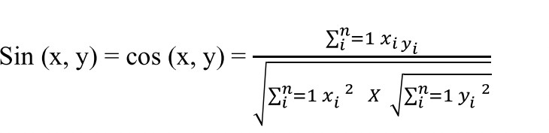

*Sumber Rumus :* (Anggara & Ridho, 2024b)

* + Hasil dari cosine similarity menunjukkan seberapa mirip suatu materi dengan soal yang salah
  + Materi dengan nilai cosine similarity tertinggi akan ditampilkan sebagai prioritas rekomendasi

*Tabel 3. 4 Contoh hasil cosine similarity*

|  |  |  |  |  |
| --- | --- | --- | --- | --- |
| Soal / Materi | Materi 1 | Materi 2 | Materi 3 | Materi 4 |
| Soal 1 (Deret Angka) | 0.866 | 0.500 | 0.000 | 0.000 |
| Soal 2 (Sumpah Pemuda) | 0.000 | 0.000 | 1.000 | 0.500 |
| Soal 3 (Identitas Bangsa) | 0.000 | 0.000 | 0.500 | 1.000 |

### **Penyajian Rekomendasi Materi Berdasarkan Skor Tertinggi**

* + Sistem secara otomatis menyajikan materi dengan skor tertinggi untuk masing-masing soal dengan jawaban salah yang dikelompokan sesuai kategori soal
  + Materi dengan nilai cosine similarity tertinggi menjadi prioritas rekomendasi utama
  + Pengguna melihat semua hasil rekomendasi materi atau dapat memilih berdasarkan kategori tryout seperti TWK,TIU atau TKP.

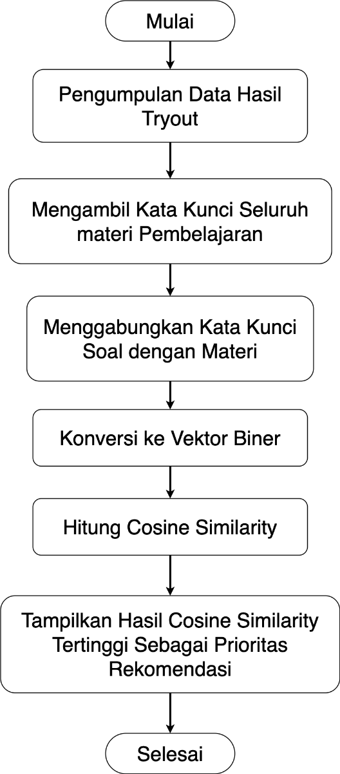

*Gambar 3. 1 Flowchart Content Based Filtering*

Pada tahapan implementasi content based filtering tersebut jika di implementasikan kedalam sistem melibatkan tiga aktor utama: Pengguna (User), Sistem, dan Admin.

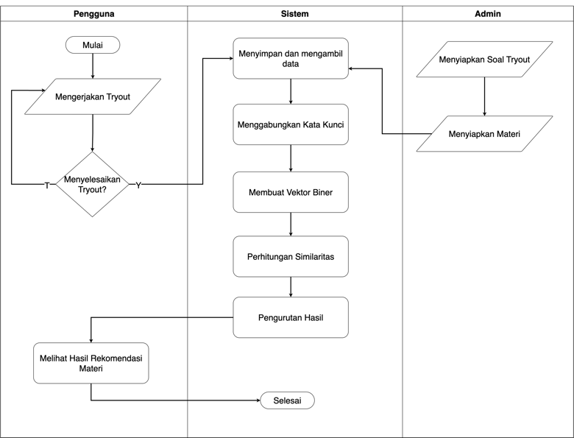

*Gambar 3. 2 Sistem Flow Content Based Filtering*

**Role Admin:**

* 1. Menyiapkan Soal Tryout: Admin membuat soal-soal tryout, mengategorikannya (TWK, TIU, TKP), dan menentukan kata kunci untuk setiap soal yang digunakan dalam algoritma CBF.
  2. Menyiapkan Materi Belajar: Admin membuat materi pembelajaran dengan kata kunci yang relevan untuk dicocokkan dengan soal-soal yang dijawab salah oleh pengguna.

**Role Sistem:**

1. Menyimpan dan mengambil data : Sistem mengidentifikasi soal-soal yang dijawab salah oleh pengguna lalu menyimpan data dan mengambil kata kunci seluruh materi yang disediakan admin beserta kata kunci soal yang dijawab salah oleh pengguna.
2. Menggabungkan Kata Kunci: Sistem menggabungkan seluruh kata kunci dari soal yang dijawab salah dengan materi menjadi list kata kunci unik agar menghindari duplikat kata kunci.
3. Pembuatan Vektor Biner: Sistem mengkonversi kata kunci menjadi representasi vektor biner, dengan nilai 1 untuk kata kunci yang ada dan 0 untuk yang tidak ada.
4. Perhitungan Similaritas: Sistem menghitung cosine similarity antara vektor soal dan vektor materi untuk menentukan tingkat kemiripan.
5. Pengurutan Hasil: Sistem mengurutkan materi berdasarkan skor similaritas tertinggi, mengelompokkannya berdasarkan kategori (TWK, TIU, TKP), dan menyajikan rekomendasi kepada pengguna.

**Role Pengguna:**

1. Mengerjakan Tryout: Pengguna memilih dan mengerjakan paket tryout.
2. Melihat Hasil & Rekomendasi Materi: Pengguna melihat hasil tryout dan menerima rekomendasi materi yang dipersonalisasi berdasarkan soal-soal yang dijawab salah, diurutkan berdasarkan relevansi menggunakan algoritma CBF.

User Flow CBF dibuat untuk memberikan gambaran komprehensif tentang cara kerja sistem rekomendasi berbasis CBF dalam website tryout CPNS, membantu memahami bagaimana algoritma ini diimplementasikan untuk memberikan rekomendasi materi yang relevan